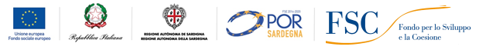
ISTITUTO COMPRENSIVO STATALE SAN TEODORO
Via Rinaggiu snc - 07052 San Teodoro (SS) 0784/865953 - FAX 0784/865063 C.M. SSIC854009
www.icsanteodoro.it e-mail ssic854009@istruzione.it PEC ssic854009@pec.istruzione.it

Prot.n. 1885 San Teodoro 01/06/2020

Ai docenti della Scuola Infanzia.
Rappresentanti genitori
Atti, sito web

Oggetto: Convocazione consiglio di intersezione Scuola Infanzia giovedì 4 giugno.

Il consiglio in oggetto è convocato per il giorno martedì 4 giugno alle ore 16.00 in videoconferenza per discutere del seguente ordine del giorno. Data la situazione di attività emergenza didattica e conseguente impossibilità di rispettare la normale calendarizzazione delle attività annuali questa convocazione riveste carattere di straordinarietà.
- Bilancio delle attività a distanza realizzate per mantenere il contatto educativo didattico con i bambini delle sezioni Infanzia dell'Istituto
- Adattamenti alla situazione di emergenza della programmazione didattico-educativa programmata a inizio anno e degli strumenti per la realizzazione.
- Prospettive per la ripresa delle lezioni nel mese di settembre.

Grazie per la collaborazione Il Dirigente Scolastico Reggente
Prof. Ignazio Podda
Firma autografa sostituita a mezzo stampa ai sensi dell'art. 3 comma 2 del D.L. 39/93

